COMUNICADO À IMPRENSA
25 DE JANEIRO 2021

#VeggieMonday by GARDEN GOURMET
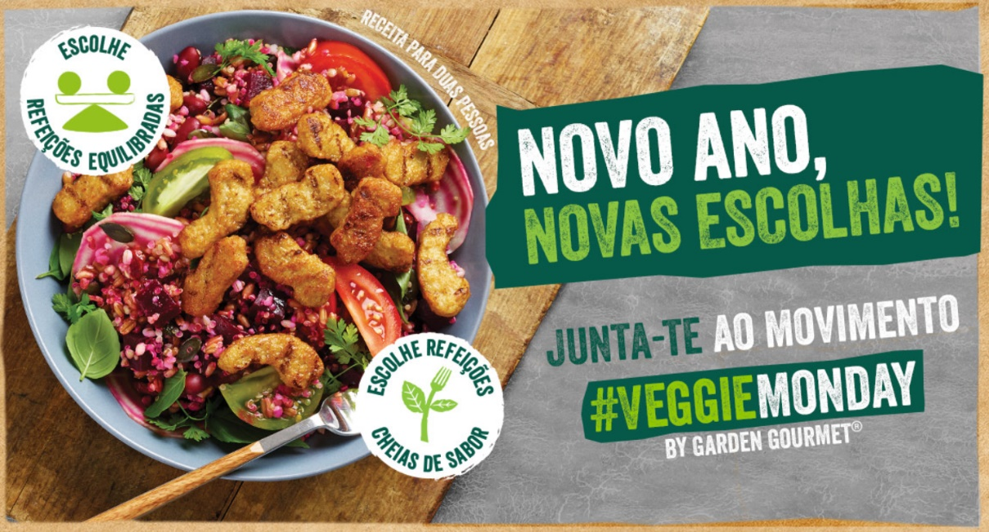
GARDEN GOURMET® cria movimento para promover uma alimentação mais variada e equilibrada
Se todas as segundas-feiras fizer uma refeição vegetariana está no bom caminho para conseguir uma alimentação mais variada e equilibrada. Este é o objetivo do movimento criado pela Garden Gourmet® para promover os benefícios de uma dieta mais variada e equilibrada à base de produtos de origem vegetal.
#VeggieMonday by Garden Gourmet é um movimento com o objetivo de estabelecer a segunda-feira como o dia da alimentação vegetariana. Pretende incentivar a adoção de uma dieta flexitariana que se caracteriza por um maior consumo de alimentos de origem vegetal e acima de tudo pelo equilíbrio e moderação nas escolhas alimentares.
A gama flexitariana da Nestlé sugere que a segunda-feira seja o dia da refeição vegetariana e que as receitas criadas sejam partilhadas pelos portugueses nas redes sociais com o #VeggieMondaybyGardenGourmet.

O movimento #VeggieMonday vai assentar essencialmente numa comunicação digital com presença no Facebook, Instagram e Youtube, mas também no ponto de venda e com o patrocínio de episódios do programa Welness Session @home da FOX.
Alinhado com o propósito da Nestlé, de desenvolver o poder da alimentação para melhorar a qualidade de vida de todos, hoje e para as gerações futuras e também com os compromissos de sustentabilidade da Companhia de atingir a neutralidade carbónica em 2050, todos os fornecedores da Garden Gourmet® são certificados. Ainda alinhado com o compromisso para as embalagens da Nestlé – serem 100% recicláveis ou reutilizáveis em 2025 – as embalagens de Garden Gourmet® são já 100% recicláveis, estando agora a marca a trabalhar para ter embalagens biodegradáveis até 2025.

Garden Gourmet reforça o seu posicionamento no movimento mundial que tem, cada vez mais, uma preocupação acrescida com a saúde e a sustentabilidade, para uma mudança social mundial: a redução do consumo de carne, apostando em alternativas vegetais, alimentos sazonais, a escolha de produtos sustentáveis e a diversidade de alimentos, para uma maior consciência do impacto ambiental que as suas escolhas de consumo têm no planeta.
Sobre a Nestlé
A Nestlé é a maior companhia mundial de alimentação e bebidas. Está presente em 189 países em todo o mundo e os seus 323.000 Colaboradores estão comprometidos com o seu propósito de “Melhorar a qualidade de vida e contribuir para um futuro mais saudável”. A Nestlé oferece um vasto portefólio de produtos e serviços para as pessoas e para os seus animais de companhia ao longo das suas vidas. As suas mais de 2000 marcas variam de ícones globais como Nescafé ou Nespresso, até marcas locais amplamente reconhecidas como CERELAC, NESTUM e SICAL. A performance da Companhia é orientada pela sua estratégia de Nutrição, Saúde e Bem-estar. A Nestlé está sediada na vila suíça de Vevey, onde foi fundada há mais de 150 anos.
Em Portugal, a Nestlé está presente desde 1923 e tem atualmente 2296 Colaboradores, tendo gerado em 2019 um volume de negócios de 535 milhões de euros. Conta atualmente com duas fábricas (Porto e Avanca), um centro de distribuição (Avanca) e cinco delegações comerciais espalhadas pelo Continente e pelas ilhas.

Sobre Garden Gourmet
Garden Gourmet® expande continuamente a sua gama de produtos à base de plantas com novas e surpreendentes variedades de alternativas de carne de excelente sabor e nutritivamente equilibradas, feitas com ingredientes de qualidade bem conhecidos dos consumidores. Garden Gourmet® está agora presente em 16 países em todo o mundo e as suas equipas dedicadas estão empenhadas em fazer dos alimentos à base de plantas uma escolha óbvia para todos os amantes de comida que querem comer de forma mais sustentável e consciente, sem comprometer o sabor. Garden Gourmet® faz parte da Nestlé e cumpre os mais altos padrões nutricionais e ambientais da Nestlé. www.gardengourmet.com

Para mais informações ou imagens, por favor, contactar:
Lift Consulting
Joana Cunha – joana.cunha@lift.com.pt / 915 291 708
Tânia Miguel – tania.miguel@lift.com.pt / 918 270 387

